中國文化大學教育部高教深耕計畫成果紀錄表

子計畫 | C1-3-1創造力思維與實作能力提升人才培育-創客中心
具體作法 | 華岡創客中心
主題 | 幫助你在創業中進步的復盤思維
內容  （活動內容簡述/執行成效） | 主辦單位：研發處  活動日期：2024/10/18 15:00-17:00  活動地點：大慈館B1華岡創客中心  主 講 者：伍文海老師  參與人數： 18 人  內 容：  中國文化大學研發處於2024年10月18日辦理「幫助你在創業中進步的復盤思維」課程，本次邀請伍文海老師來帶領同學以桌遊的方式去學習商業實務上的模擬練習。並介紹在實際商業的創業前期身為一個經營者必須要注意的內容及細節。  執行成效：  青年創業所面對的商業市場是赤裸裸的廝殺，在創業前就必須要有一個持續性的擴張版圖思維是非常重要的。透過模擬商業經營的桌遊模式，同學從中去盤點成本計算、商業策略的布局、商業行銷等各種商業行為可能要如何不斷擴張事業版圖。在模擬教學中，同學學習到要能夠穩健成長的企業必須具有的思維態度與細節。
 | 活動照片電子檔名稱  (請用英數檔名) | 活動照片內容說明(每張20字內)
 | 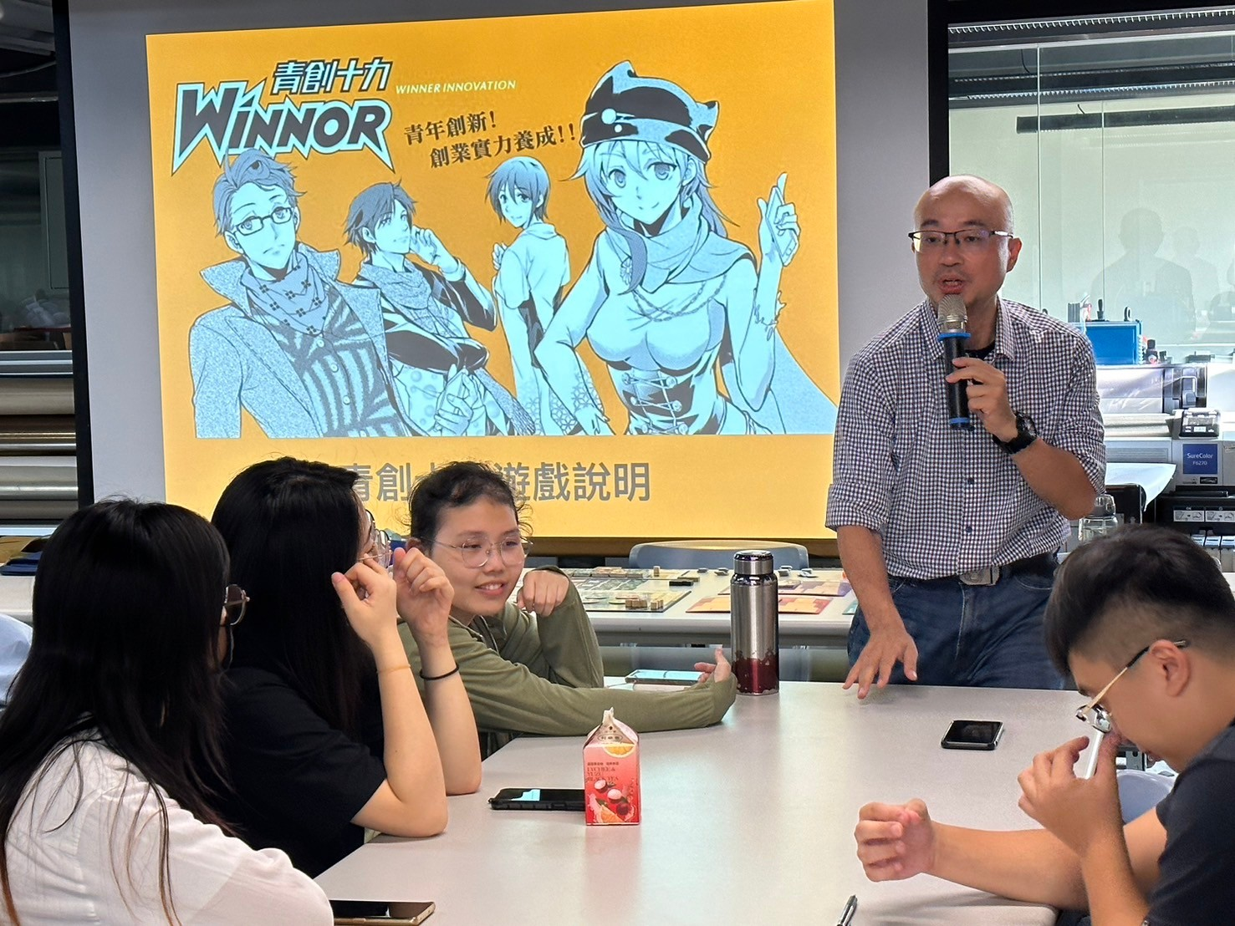 | 課程介紹
 | 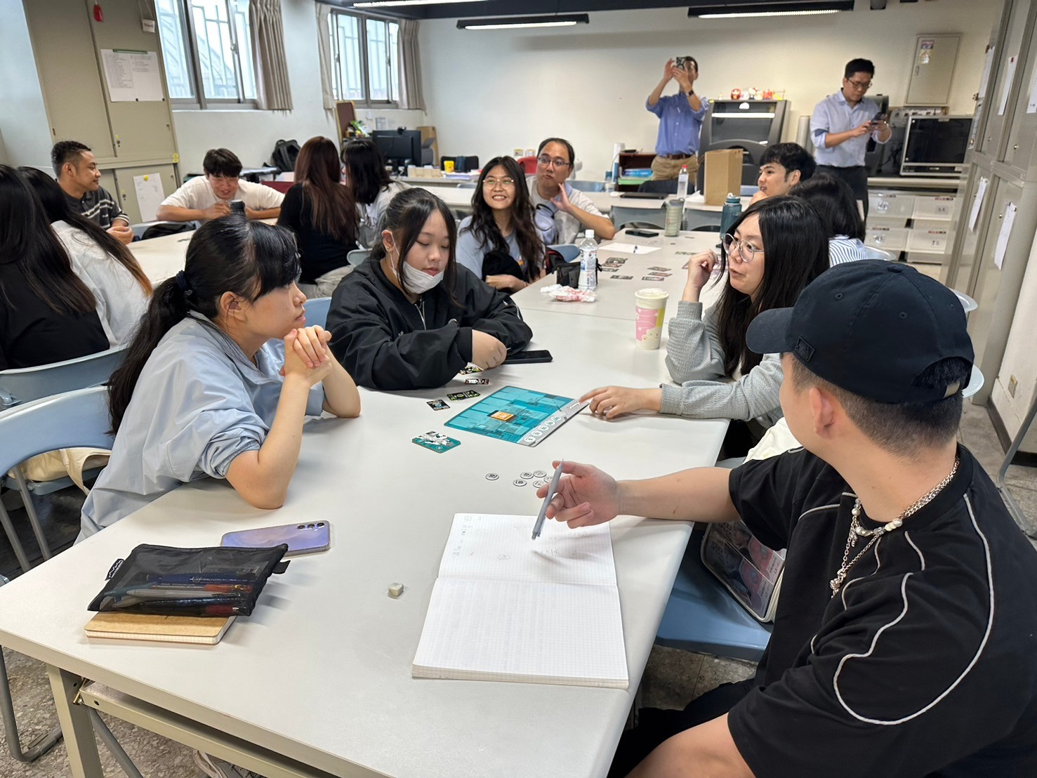 | 同學桌遊施作
 | 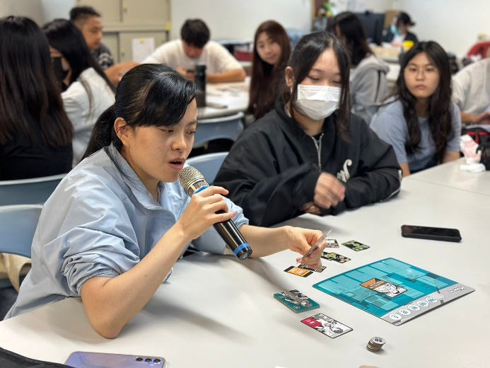  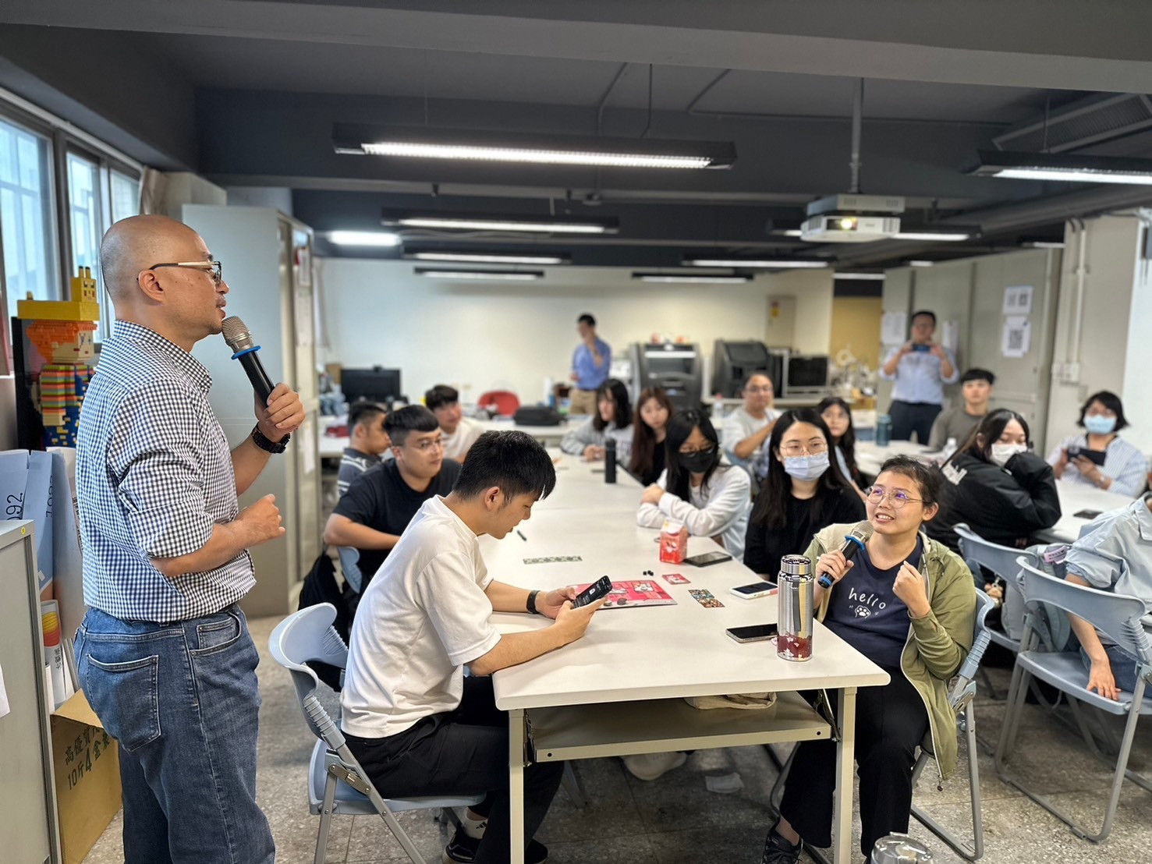 | 桌遊感想回饋

